МУНИЦИПАЛЬНОЕ БЮДЖЕТНОЕ ОБЩЕОБРАЗОВАТЕЛЬНОЕ УЧРЕЖДЕНИЕ «ЦЕНТР ОБРАЗОВАНИЯ №19»
Дошкольное подразделение

Краткосрочный проект
во второй младшей группе «В»
«В гостях у сказки»

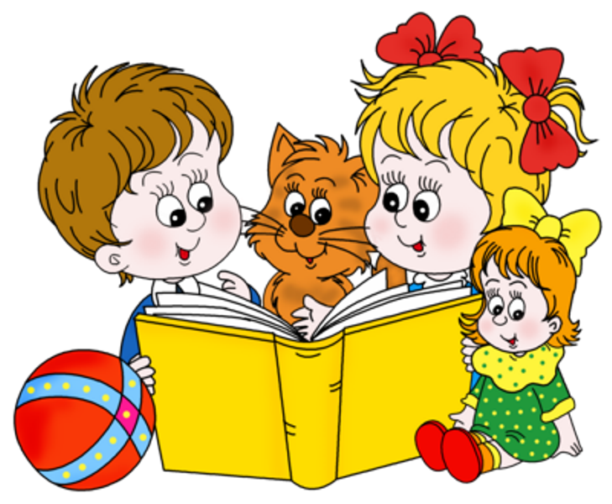

Воспитатели:

Валуева Людмила Алексеевна

Житнева Ольга Вячеславовна

ПАСПОРТ ПРОЕКТА

Полное наименование проекта | «В гостях у сказки» - проект реализации речевого, познавательного, социально – коммуникативного развития детей младшего дошкольного возраста
Срок реализации проекта | Краткосрочный
Дата начала | 13.11. 2023-17.11.2023
Участники проекта | Воспитатели – обучающиеся (воспитанники) – родители (законные представители),педагог по ДОП
Разработчики проекта | Валуева Людмила Алексеевна, воспитатель,  Житнева Ольга Вячеславовна, воспитатель
Телефон, email | 37-24-38, mdou-173@mail.ru
Тип проекта | Познавательно - практический
Цель проекта | Нравственно-эстетическое развитие и воспитание детей, приобщение детей к художественной литературе. Формировать у детей представления о русской народной сказке через различные виды деятельности.
Образовательные области | Речевое, познавательное, социально – коммуникативное развитие
Ожидаемые конечные результаты | - Дети познакомятся с русскими народными сказками;  - У детей повысится интерес к рассказыванию сказок, рассматриванию иллюстраций;  - Через имитацию образа героев сказок дети научатся различать добро и зло, характеризовать поступки, поведение, выражать эмоции и понимать чувства других;  - Повысится доля детей с развитой речью, увеличится словарный запас;  - Проявится любовь к сказкам и театральной деятельности.
Важнейшие целевые показатели | - Создание условий для развития познавательных  способностей детей, речи, внимания, памяти, восприятия, мышления;  - Формирование умения инсценировать эпизоды сказок;  - Формирование умения слушать, слышать, рассуждать;  - Формирование словарного запаса детей;  - Формирование педагогической компетентности родителей в воспитании детей младшего дошкольного возраста через устное народное творчество.
Этапы работы над проектом | Подготовительный: определение цели и задач проекта. Создание развивающей среды. Подбор художественной литературы, загадок, иллюстраций, раскрасок, разных видов театра, книг для оформления книжного уголка.  Основной (или этап реализации проекта): проводятся запланированные мероприятия для реализации проекта (беседы, игры-занятия, рассматривание иллюстраций, раскрашивание раскрасок, чтение и рассказывание сказок, театрализация, лепка, пальчиковая гимнастика, подвижные игры)  Заключительный: Обобщение, систематизация знаний о сказках.
Система оценивания результативности проектной деятельности | Проводится посредством:  - бесед с детьми, творческой деятельности детей  -занятия, самостоятельной деятельности детей, совместной с воспитателем театрализованной деятельности и т.п.

ИНФОРМАЦИОННАЯ КАРТА

- Наименование ДОО: муниципальное бюджетное общеобразовательное учреждение «Центр образования №19» дошкольное подразделение.
- Юридический адрес: 300045, Россия, Тульская область, г. Тула, ул. Новомосковская, 25 –а
- Фактический адрес, телефон, факс, email: г. Тула, ул. Новомосковская, 25 –а,
37-24-38, mdou-173@mail.ru
- Данные о руководителе: директор Данилин С.В..
- Сфера деятельности: дошкольное образование.

АННОТАЦИЯ К ПРОЕКТУ
Данный проект рассчитан для детей младшего дошкольного возраста. Выполняется воспитателями, педагогом по ДОП, воспитанниками и родителями (законными представителями).
Проект «В гостях у сказки» поможет воспитанникам ознакомиться со сказками, обогатить словарный запас, развить продуктивную деятельность детей; научить отгадывать загадки; сформировать положительные взаимоотношения ребенка к сказкам, интерес к играм – драматизациям, развить связную речь.
.
АКТУАЛЬНОСТЬ
Сказка – древнейший жанр устного народного творчества. Она учит человека жить, вселяет в него оптимизм, веру в торжество добра и справедливость. За фантастикой и вымыслом скрываются реальные человеческие отношения. Отсюда и идет огромное воспитательное значение сказки. На сегодняшнем этапе жизни современного общества данная тема очень актуальна, поэтому решили реализовать данный проект с нашими малышами. Формирование речи является одной из главных задач речевого воспитания дошкольника, так как играет большую роль в формировании личности. Для развития речи ребенка необходимо использовать различные игры, занятия, сказки. Именно сказки являются прекрасным материалом для обучения детей младшего дошкольного возраста развитию речи. Из сказок дети берут много различных знаний: первые представления об окружающем мире, о взаимосвязи человека и природы, сказки позволяют увидеть добро и зло.
Персонажи сказок хорошо знакомы детям, их черты характера ярко выражены, мотивы поступков понятны. Язык сказок очень выразителен, богат образными сравнениями, имеет несложные формы прямой речи. Все это позволяет вовлечь ребенка в активную речевую работу.
Цель: развитие интереса у детей к русским народным сказкам, создание условий для активного использования сказок в деятельности детей.

ОСНОВНЫЕ ПРИНЦИПЫ РАБОТЫ

- Принцип систематичности и последовательности.
- Принцип активности, творчества.
- Принцип гуманизации.
- Принцип интеграции.

ПРЕДВАРИТЕЛЬНАЯ РАБОТА
- Оформление совместно с родителями (законными представителями)
выставки книг русских народных сказок.
- Консультация для родителей: «Роль сказки в развитии дошкольника».
- Пополнение развивающей среды группы книгами со сказками, поделками, рисунками на тему сказок.
- Чтение художественной литературы, рассматривание иллюстраций в книгах, беседа.
- Раскрашивание раскрасок сказочных сюжетов и героев сказок.

Ожидаемые результаты проекта.
1. Дети познакомятся с русскими народными сказками.
2. У детей повысится интерес к рассказыванию сказок, рассматриванию иллюстраций.
3. Через имитацию образа героев сказок дети научатся различать добро и зло; характеризовать поступки, поведение; выражать эмоции и понимать чувства других.
4. Проявится интерес к инсценировке сказок с помощью различных видов театра.
5. Увеличится словарный запас.
6. Совместная деятельность будет способствовать детско-родительским отношениям.
7. Проявится любовь к сказкам и театральной деятельности.

Перспективный план работы
по реализации проекта «В гостях у сказки».

Мероприятия | Задачи | Ответственные
Подбор художественной литературы | Обогатить представления детей об окружающем.  Развивать интерес детей к русским народным сказкам | Воспитатели
Чтение художественной литературы и беседы по содержанию
Подготовка наглядного материала | Создать условия для активного использования сказок в деятельности детей. | Воспитатели
Создание развивающей предметно – пространственной среды по теме Проекта | Создать комфортную обстановку в группе
Проведение бесед, мероприятий с детьми | Сформировать мотивы участия детей в предстоящей деятельности по реализации проекта. | Воспитатели
Проведение подвижных, дидактических игр | Закрепить знания детей о содержании русских народных сказок.  Развивать у детей умение с помощью воспитателя повторять наиболее выразительные отрывки из сказки. | Воспитатели
Проведение театрализованных игр кукольный и настольный театр, маски.
Разгадывание загадок про сказки и сказочных героев.

Игры- драматизации по литературным произведениям | Развитие у детей творческих актёрских способностей | Воспитатели
Проведение пальчиковой гимнастики | Развивать мелкую моторику рук | Воспитатели
Рассматривание иллюстраций разных художников к сказкам.  Рассказывание сказок по картинам детьми. | Создать условия для рассматривания иллюстраций по желанию, формировать умение рассматривать книжные иллюстрации к сказкам, побуждать детей к рассказам по иллюстрациям, картинам. | Воспитатели
Рисование, лепка, раскрашивание раскрасок по теме Проекта | Воспитание желания заниматься творчеством | Воспитатели  Педагог дополнительного образования
Оформление родительского уголка,  размещение рекомендаций родителям по работе с детьми по Проекту | Привлечение родителей к реализации проекта «В гостях у сказки» | Воспитатели
Проведение консультаций, бесед с родителями по теме Проекта
Включение материалов Проекта в работу методического объединения воспитателей дошкольного подразделения, педагогических советов и т.п. | Популяризация личного опыта, умение делиться с коллегами наработанным материалом  Подведение итогов реализации Проекта | Методист  Воспитатели
Основные этапы и направления реализации цели проекта
Подготовительный этап.
Деятельность педагога:
- Опрос детей «По страницам сказок»
- Составление плана работы над Проектом.
- Подбор художественной литературы, раскрасок, разных видов театра.
- Организация развивающей предметно – пространственной среды по теме проекта.
Деятельность детей:
- Рассматривание иллюстративного материала по теме Проекта.
Взаимодействие с семьей.
- Сбор необходимого материала для пополнения книжного уголка для детей и т.п..
- Консультация для родителей «Роль сказки в развитии дошкольника».
- Знакомство родителей с подборкой игр и загадок по сюжету русских народных сказок.
Практическая работа.
Деятельность педагога:
- Беседа «Кто пишет сказки».
- Организация развивающей предметно – пространственной среды по теме.
- Проведение занятия.
- Подготовка информации для родительских уголков.
- Оформление выставки «Моя любимая сказка».
Деятельность детей:
- Выполнение заданий, самостоятельных наблюдений.
- Игровая, двигательная деятельность.
- Участие в практической деятельности.
Совместная деятельность взрослых и детей:
- Рассказы воспитателя, чтение художественной литературы.
- Рассматривание иллюстраций.
- Различные виды изобразительной деятельности на тематику прочитанных сказок.
- Просмотр мультфильмов.
- Проведение физминуток и пальчиковой гимнастики.
- Организация творческой деятельности.
- Драматизация сказки.
Подведение итогов.
Деятельность педагога:
- Итоговая беседа с детьми (анализ проделанной работы).
- Представление опыта.
Деятельность детей:
- Участие в итоговой беседе о проделанной работе.
Распространение опыта.
- Ознакомление педагогов дошкольного подразделения с материалами по реализации Проекта.
- Оформление альбомов, буклетов, фотовыставок для родителей (законных представителей).

Мероприятия по реализации проекта

Подбор художественной литературы

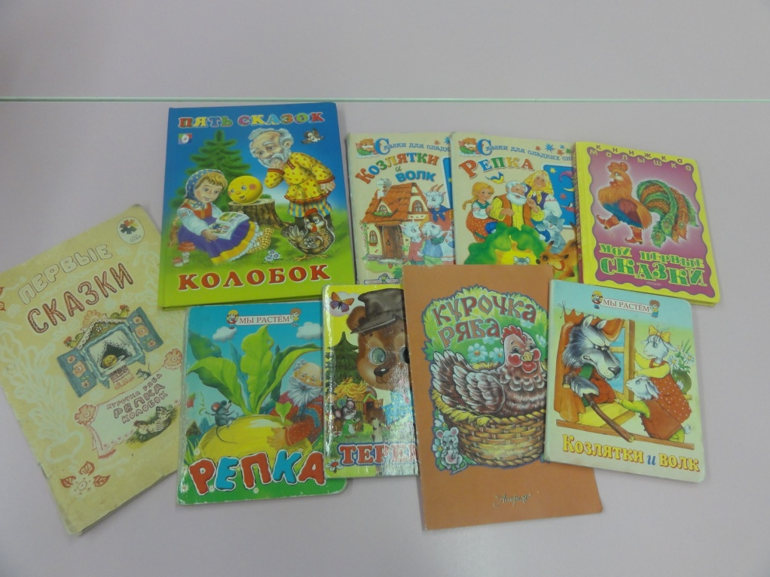

Рассказывание сказок по картинкам

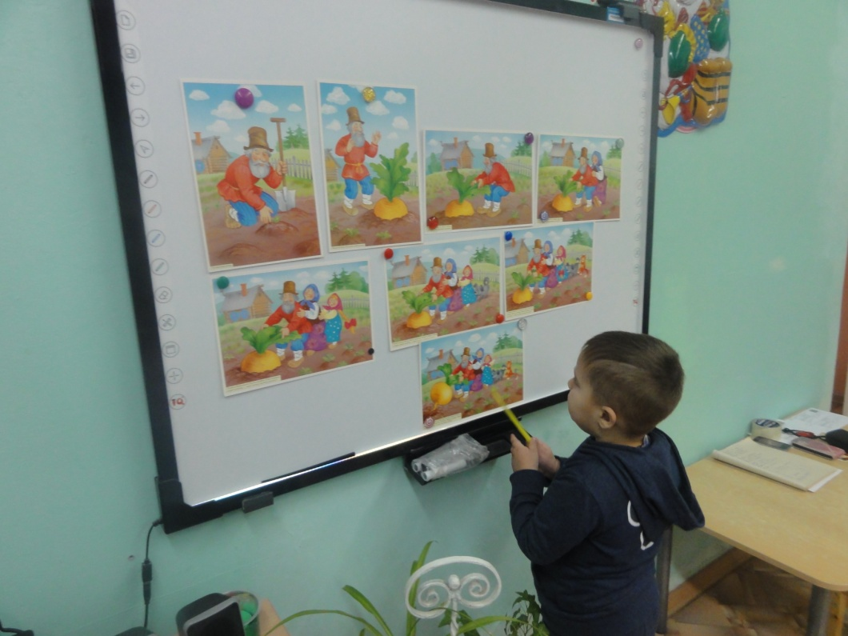
Проведение дидактических игр

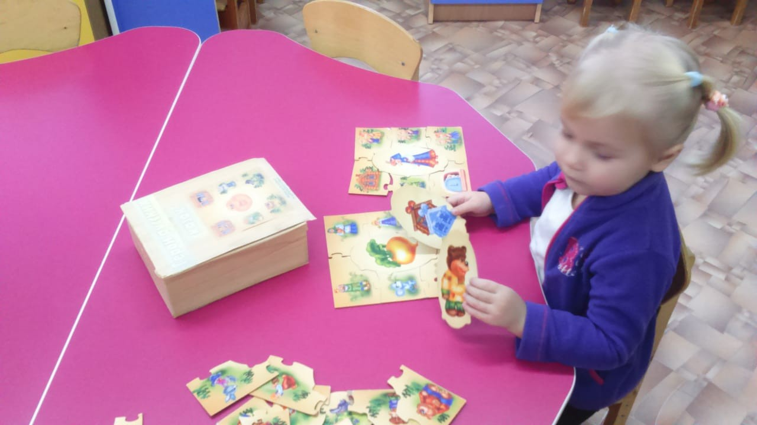

Раскрашивание раскрасок сказочных сюжетов и героев сказок

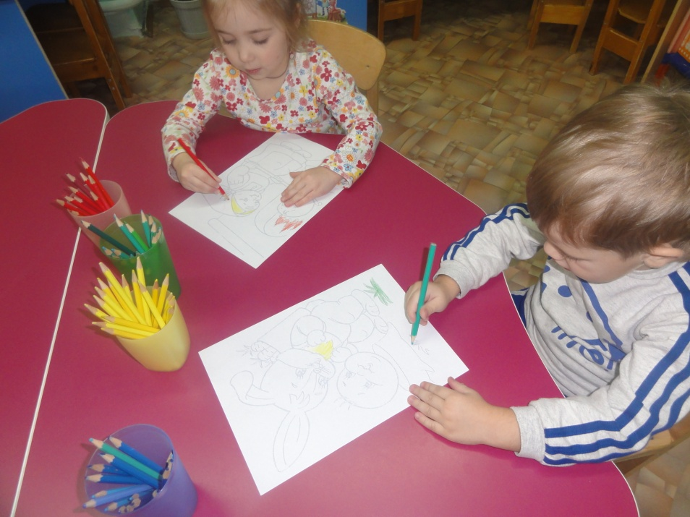

Кукольный театр по сказке «Колобок»

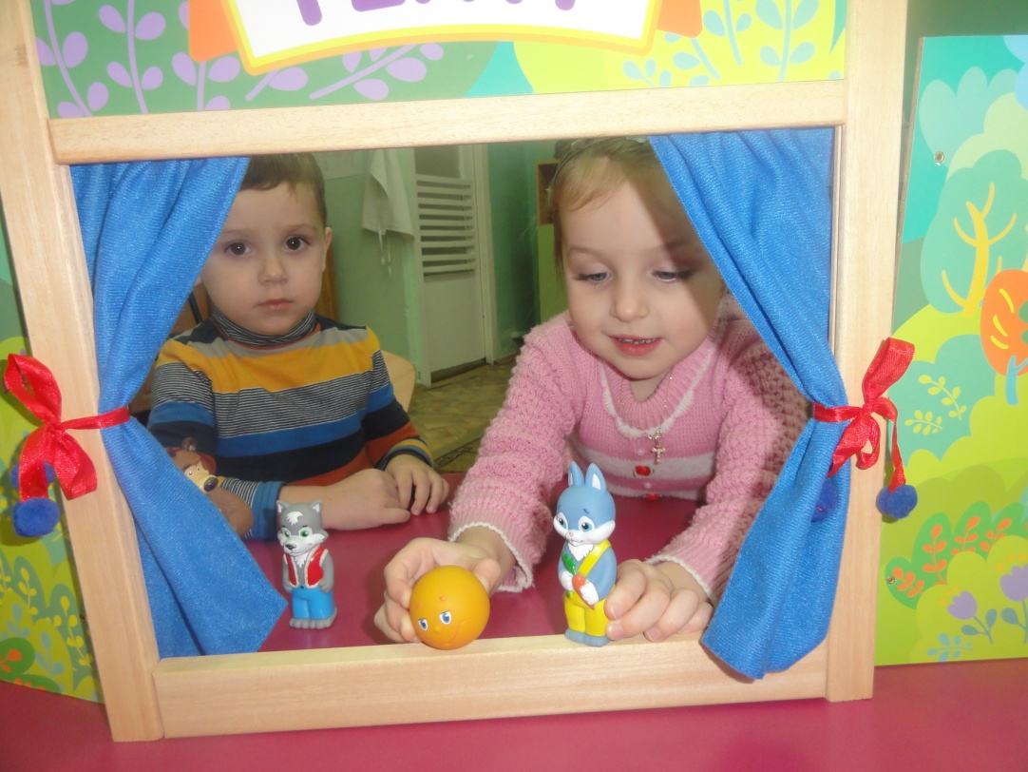

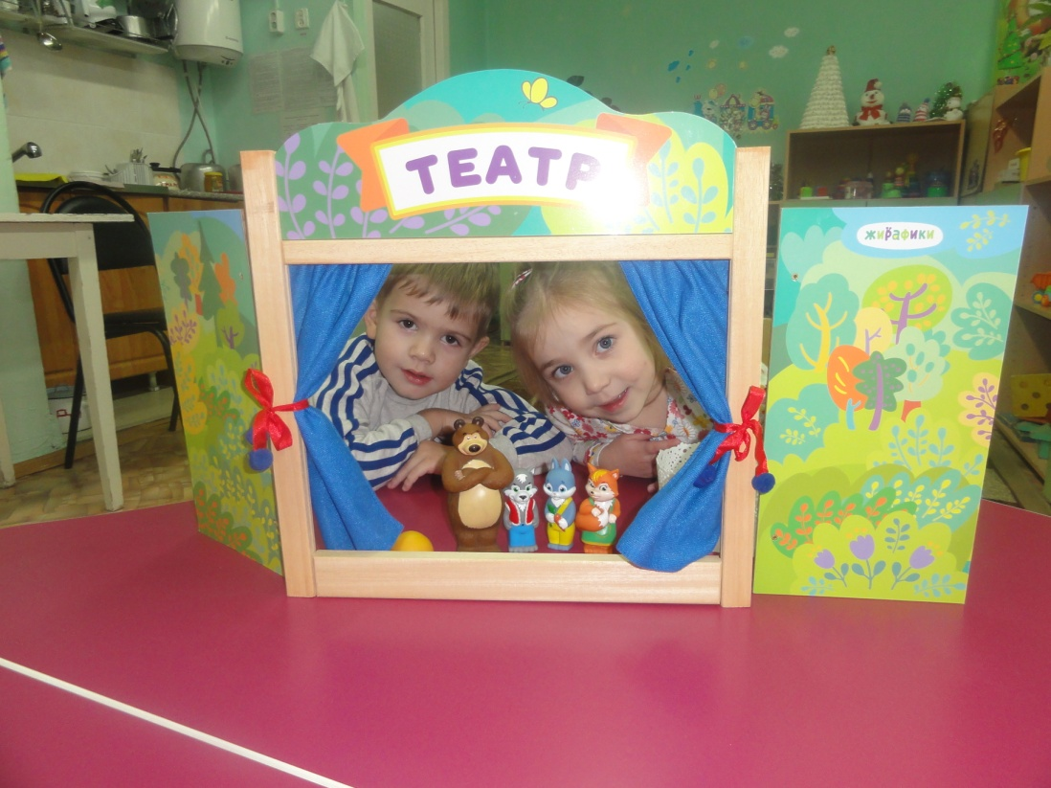
Драматизация сказки «Репка»

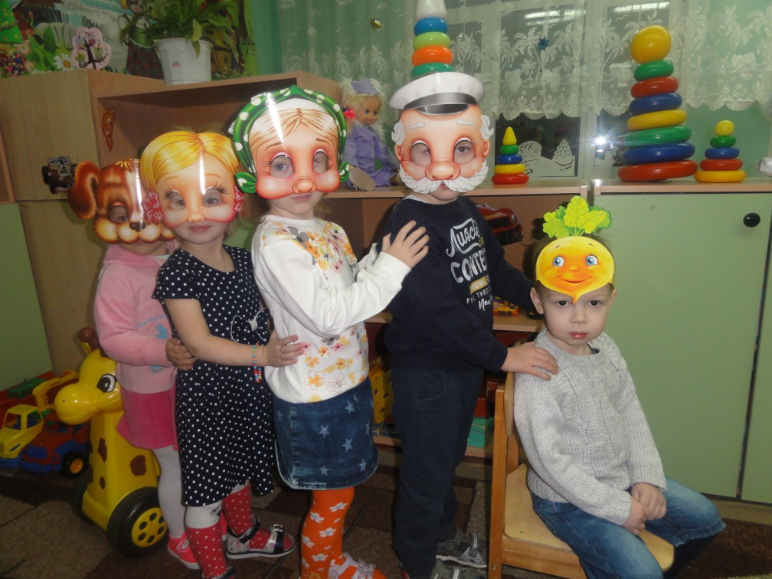

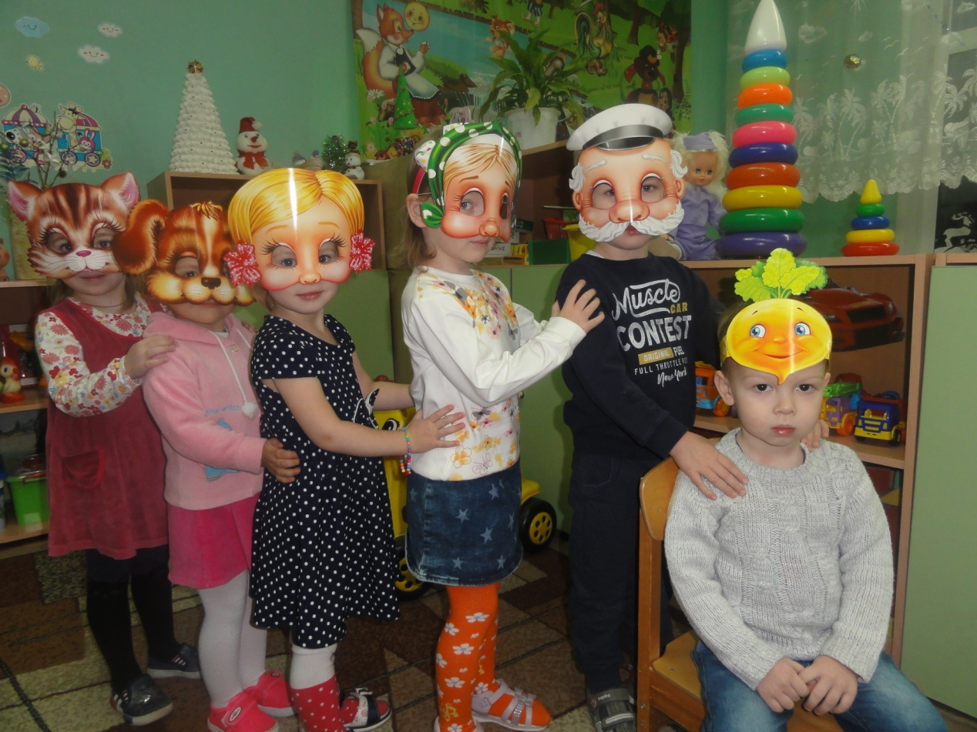
Чтение детям русских народных сказок

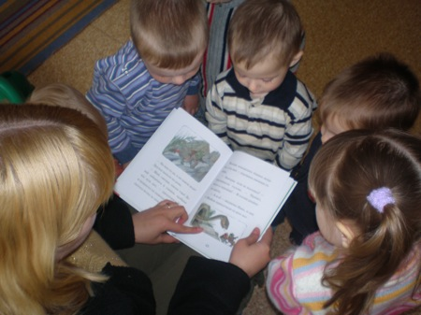

Приложение

Загадки о сказочных героях

Жили - были семь ребят:
Белых маленьких (козлят)
Мама их любили
Молочком (поила)
Тут ребята щёлк да щёлк:
Появился серый (волк)
Шкуру белую надел
Нежным голосом (запел)
Как коза запел тот зверь
- Отоприте детки (дверь)
Ваша матушка пришла
Молочка вам (принесла)
Мы ответим без подсказки
Кто сумел спасти ребят
Это знаем мы из сказки. ("Волк и семеро козлят")

Маша в коробе сидит
Далеко она (глядит)
Кто несет её, ответь
Быстрыми шагами?
А несёт её (медведь)
Вместе с пирогами.
Путь не близкий,
Дальний путь
Хочет Миша (отдохнуть)
Только Маша не дает
на пенёк присесть
И румяный пирожок
По дороге съесть.
Провела его малышка
Будет он умнее впредь
Вот у нас какая книжка
Это ("Маша и медведь")
Ждали маму с молоком,
А пустили волка в дом.
Кем же были эти
Маленькие дети? (Козлята)

Всех важней она в загадке,
Хоть и в погребе жила:
Репку вытащить из грядки
Деду с бабкой помогла. (Мышка)

Из муки он был печен,
На сметане был мешен.
На окошке он студился,
По дорожке он катился.
Был он весел, был он смел
И в пути он песню пел.
Съесть его хотел зайчишка,
Серый волк и бурый мишка.
А когда малыш в лесу
Встретил рыжую лису,
От нее уйти не смог.
Что за сказка? (Колобок)

Возле леса, на опушке,
Трое их живет в избушке.
Там три стула и три кружки,
Три кроватки, три подушки.
Угадайте без подсказки,
Кто герои этой сказки?( Три медведя)

Пальчиковая гимнастика:

"Комар".
«Летит муха вокруг уха, жжж» — водим пальцем вокруг уха.
«Летят осы вокруг носа, сссс» — водим пальцем вокруг носа.
«Летит комар, на лоб — оп» — пальцем дотрагиваемся до лба.
«А мы его — хлоп» — ладошкой до лба.
«И к уху, зззз» — зажимаем кулачок, подносим его к уху.
«Отпустим комара? отпустим!» — подносим кулачок ко рту и дуем на
него, разжимая ладошку.

"Ёжик"
Добрый ёжик, добрый ёж (дети крутят кулачки)
На клубочек он похож, (перед собой)
У ежа иголка иголки очень - очень колки
(Дети сжимают и разжимают кулачки)
Ёжик, ёжик, чудачок, где ты прячешься дружок? (прячут руки за спину)
Покажи иголки, очень - очень колки (сжимают и разжимают кулачки)

"Замок»"
На двери весит замок,
Кто его открыть бы мог?
Постучали, покрутили,
Потянули и открыли.

Подвижные игры

«У медведя во бору»
Цель: закреплять умение двигаться врассыпную, имитировать игровые движения, двигаться в соответствии с текстом.
Ход игры: дети располагаются на одной стороне зала, а водящий на другой. Игроки двигаются к спящему медведю со словами:
У медведя во бору
Грибы-ягоды беру.
А медведь не спит
И на нас рычит.
Медведь с рычанием пытается поймать детей, те убегают. Поймав кого-либо, отводит к себе. Игра повторяется.

«Гуси-лебеди»
Цель: развивать ловкость, быстроту реакции; закреплять умение выполнять действия взятой на себя роли; согласовывать слова с игровыми действиями.
Ход игры: на одном краю зала обозначается дом, в котором находятся гуси. На противоположной – стоит пастух. Сбоку – логово, в котором живет волк. Остальное – луг. Выбираются дети исполняющие роли волка и пастуха, остальные – гуси. Пастух выгоняет гусей на луг, они пасутся.
Пастух: Гуси, гуси!
Гуси: Га-га-га!
Пастух: Есть хотите?
Гуси: Да-да-да!
Пастух: Так летите.
Гуси: Нам нельзя, серый волк под горой не пускает нас домой!
Пастух: Ну, летите, как хотите, только крылья берегите!
Гуси, расправив крылья, летят, а волк старается их поймать. После нескольких перебежек подсчитывается количество пойменных.

«Лиса и куры»
Цель: развивать ловкость, быстроту реакции, учить действовать по сигналу, развивать ориентировку в пространстве.
Ход игры: на одной стороне зала находится курятник (можно использовать скамейки). На насесте сидят куры. На другой стороне – нора лисы. По сигналу куры спрыгивают с насестов и свободно передвигаются по свободному пространству. Со словами «Лиса!» куры убегают в курятник и взбираются на насест, а лиса старается поймать курицу. Не успевшую спастись она уводит в свою нору. Когда водящий поймает 2-3 кур, выбирается другой ловишка.

Физкультминутки
Репка.
В огороде дедка
Репку посадил.
(присели)
И водой из лейки
Репку он полил.
(тихонько поднимаемся)
Расти, расти, репка,
И сладка, и крепка.
(тянемся вверх на носочках)
Выросла репка
Всем на удивленье
(подняли плечики)
Большая –пребольшая,
Всем хватит угощенья.
(руки в стороны)
Выросла репка
И сладка, и крепка.
(тянемся вверх на носочках)
Выросла репка
И сладка, и крепка.
(тянемся вверх на носочках)

Теремок.
В чистом поле теремок
Был ни низок, не высок.
(присели, встали. руки вытянуты)
Звери разные там жили,
Жили дружно, не тужили.
(поклон)
Там и мышка (руки перед собой,
на носочках)
И лягушка (присели)
Зайчик (прыжки)
С лисонькой – подружкой
(повертели «хвостиком»)
Серый волк – зубами щелк
(показали руками «пасть»)
В дружбе знали они толк.
(поклон)
Но набрел на теремок
Мишка косолапый
(изобразить мишку)
Раздавил он теремок
Своей огромной лапой.
(кулачок об кулачок)
Звери очень испугались,
Поскорее разбежались
(бег на месте)
А потом собрались снова
Чтоб построить терем новый.
(сели на стульчики)

Заюшкина избушка.
В лубяной избушке
Жил заяц на опушке.
(прыжки)
А в ледяной избушке-
Лисица на горушке.
(повертели «хвостиком»)
Растаяла весною
Избушка на горушке
(показать руками крышу)
Лисица побежала
К зайцу на опушку.
(бег с повиливанием «хвостом»)
Выгнала зайчишку
Из лубяной избушки
(кулачок об кулачок)
Да сама жить стала
В избушке на опушке
(хлопки в ладоши)
И ни волк (руками показали «пасть»)
И ни медведь (показать).
Не смогли помочь.
Петушок отважный
Прогнал лису прочь
(топать ногами)
Так остался петушок
У заюшки в избушке.
(прыжки)
В лубяной избушке,
Избушке на опушке.
(показать руками крышу)

